**建立資料類型 (Power Query)**

**階段 1：匯入您的資料**

1. 若要從網頁匯入資料，請選取 [資料]> [從網頁]。
2. 在 [URL] 方塊中，輸入 "https://en.wikipedia.org/wiki/List_of_presidents_of_the_United_States"，然後選取 [確定]。
3. 在 [導覽] 對話方塊的左側窗格中，選取「總統」，它會在 [表格檢視] 中顯示資料，然後選取 [轉換資料]（位於底部的右側角落）。  
     
   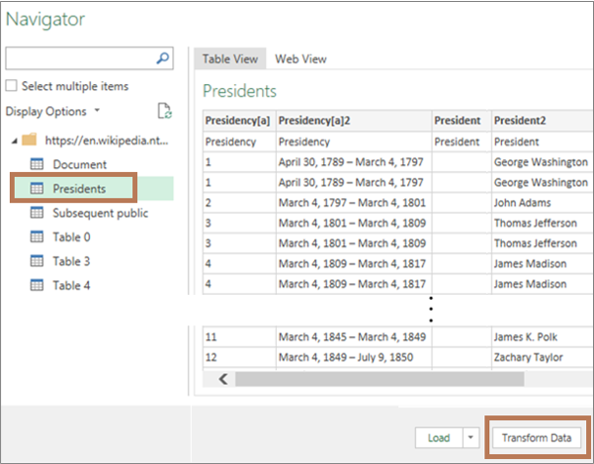

**階段 2：重塑資料**

1. Power Query 編輯器隨即開啟，並包含您選取的資料。
2. 選取一個或多個欄。 在此範例中，選取 [總統2]、[政黨[b]2]、[選舉] 以及 [副總統]。  欄位中的資料類型順序是由選取的順序決定**。**  
     
   **提示** 若要選取任何欄位，請按 Ctrl+按一下滑鼠左鍵。 若要選取連續的欄，請按 Shift+按一下滑鼠左鍵。  
     
   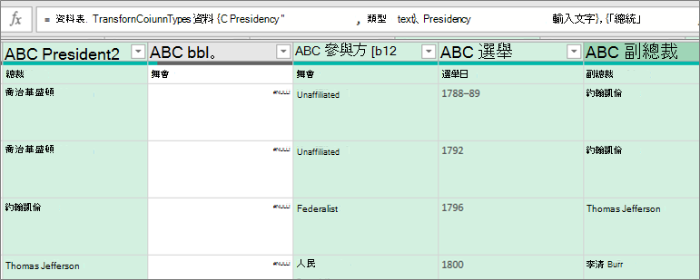  
     
   **備註** Power Query 會自動在公式方塊中顯示相關的 M 公式語言。 如需詳細資訊，請參閱[Power Query M 公式語言](https://docs.microsoft.com/powerquery-m/)。
3. 選取 [轉換]> [建立資料類型]，[建立資料類型] 對話方塊隨即開啟。
4. 若要變更資料類型的欄位標題，請在 [資料類型名稱] 方塊中輸入「美國總統」。 這個欄位標題也是資料類型的名稱。
5. 若要指定資料類型的顯示欄位，請選取 [顯示欄]。 例如，選取包含總統姓名的 [總統2]。  
     
   **備註** 預設顯示欄位是第一個選取的欄。
6. 或者，您也可以選取 [進階] 來查看所有可用的欄、重新選取顯示的欄，然後再重新排列所選欄的順序。
7. 完成後，選取 [確定]。

**結果**

已建立具有資料類型圖示和欄標題為「美國總統」的資料類型欄位。 您最初選取的所有欄位都會摺疊到這個資料行。  
  
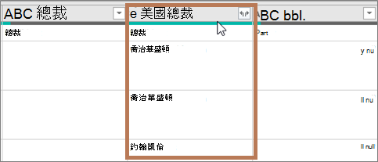

**附註**會在 [查詢設定] 窗格的 [套用步驟] 區段中建立新步驟。 詳細資訊，請參閱建立 [Power Query 公式](https://support.office.com/zh-tw/f1/topic/在-excel-中建立-power-query-公式-8e5e49a2-01c2-496e-b639-41f98f163238?NS=EXCEL&Version=90)。

**階段 3：新增資料類型至Excel資料表**

1. 若要將資料類型新增到工作表上的Excel資料表，請選取>**關閉&載入**。 只有資料表支援使用 Power Query 資料類型Excel支援。  
     
   資料類型會顯示 [插入資料] 按鈕 [加入資料行] 按鈕，您可用來處理每一欄。  
     
   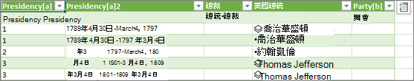
2. 您可以透過多種方式使用新的資料類型。 例如：  
     
   透過選取 [插入資料]**按鈕 [加入資料行] 按鈕，可將其中一個資料類型屬性（例如副總統）擷取到資料表中的資料行：  
     
   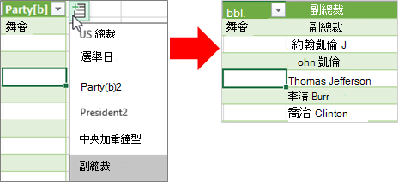  
     
   透過選取 [資料類型] 圖示，可在卡片中查看欄位資訊（例如「約翰亞當斯」）：  
     
   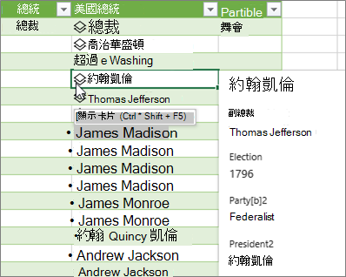  
     
   透過使用等號 (=) 和 Intellisense，可將其中一個資料類型屬性（例如 選舉）擷取到資料表中的欄中：  
     
   